

# TISKOVÁ ZPRÁVA

ADM, 16. května 2018

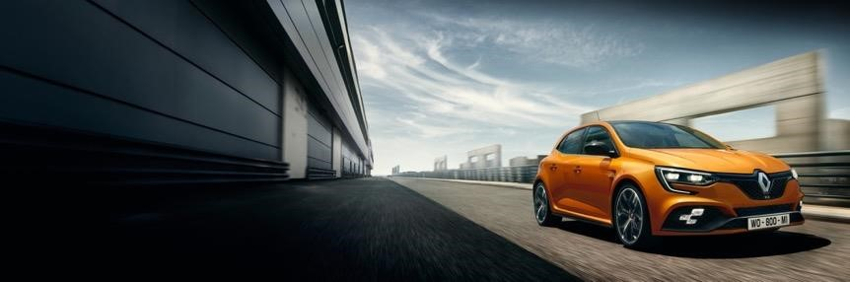

Nový Renault MEGANE R.S.

## VÝKON V TÉ NEJČISTŠÍ PODOBĚ: PRO VŠECHNY, KTEŘÍ MILUJÍ ŘÍZENÍ

Od jeho představení na frankfurtském autosalonu v září 2017 vyznavači sportovní jízdy netrpělivě očekávají nový Renault MEGANE R.S. **S cílem stát se – stejně jako jeho předchůdci - etalonem na** trhu hot hatchů segmentu C, disponuje tato třetí generace MEGANE R.S. **veškerým know-how a vášní divize Renault Sport**.

Svým jedinečným designem a zaměřením na výkon **se nový Renault MEGANE R.S. nijak nesnaží skrývat svůj sportovní rodokmen** a nabízí výjimečný řidičský požitek na silnici i na okruhu.

* **Podvozek kombinující účinnost, agilitu, stabilitu a komfort** vybavený systémem 4CONTROL s aktivním řízením všech čtyř kol a tlumiči s hydraulickými dorazy na všech čtyřech kolech;
* Turbo motor nové generace o objemu 1,8 l, který produkuje výkon 280k a točivý moment 390Nm, vyvinutý vývojáři Renault Sport Cars a Renault Sport Racing;
* Zákazníci si mohou vybrat ze čtyř verzí přizpůsobených na míru jejich potřebám s nabídkou dvou převodovek (manuální nebo dvouspojková EDC) a dvou typů podvozku (Sport nebo Cup);
* Nejmodernější technologie, jako třeba R.S. Vision, Multi-Sense nebo nová verze palubní telemetrie R.S. Monitor.

*„Od první generace modelu Megane R.S. představené v roce 2003 neustále pracujeme na vyšších výkonech, nových technologiích s cílem poskytovat více potěšení z jízdy, aniž bychom přitom obětovali praktičnost pro každodenní použití ... Megane III R.S. uvedený na trh v roce 2009 se stal skutečnou ikonou. Nahradit ho byla opravdová výzva pro celý tým. Jsme hrdí na to, že jsme díky 4CONTROL dokázali vyvinout vůz, který je ještě rychlejší v zatáčkách. Systém zlepšuje jak agilitu v ostrých zatáčkách, tak stabilitu v rychlých obloucích, jak na silnici, tak na okruhu. Na základech ohromného dědictví z motorsportu je nový Renault Megane R.S. navržen lidmi, pro které jsou sportovní vozy vášní a chápou potřeby náročných zákazníků. Jeho všestrannost se perfektně hodí pro každodenní využití.“*

**Patrice Ratti, generální ředitel** **Renault Sport Cars**

*„Zapojil jsem se do vývoje v roce 2017 a jsem velmi hrdý na to, že jsem ambasadorem nového Renault MÉGANE R.S. Měl jsem možnost řídit auto na různých okruzích – v Monaku, Montlhéry a Spa-Francorchamps - a byl jsem ohromen efektivitou nejnovějších technologií. Systém 4CONTROL je splněným snem každého pilota, který hledá efektivitu, protože zlepšeuje agilitu i stabilitu vozu. Je škoda, že řízení všech čtyř kol je ve Formuli 1 zakázáno!“*

**Nico Hülkenberg, pilot Renault Sport Formula One Team a ambasador Renault Sport Cars**

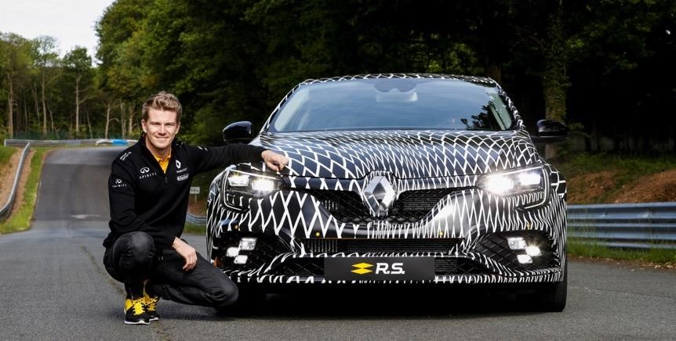

Obsah

# 01

## PODVOZEK KOMBINUJÍCÍ VÝKON, AGILITU A STABILITU

1. Technologie 4CONTROL: jedinečná v segmentu
2. Pevné základy, přítomné ve všech generacích
3. Čtyři tlumiče s hydraulickými dorazy

# 02

## MOTOR A PŘEVODOVKY NOVÉ GENERACE

1. Zbrusu nový turbo motor 1.8l, odvozený od výsledku synergií Aliance.
2. Manuální převodovka nebo EDC: možnost volby.

# 03

## KDYŽ DESIGN VYJADŘUJE VÝKON…

1. Širší rozchod kol a prvky převzaté ze světa motorsportu
2. Oranžová Tonic: barva, která vám vytře zrak!

# 04

## TECHNOLOGIE VE SLUŽBÁCH VÝKONU

1. R.S. Monitor: jednodušší a výkonnější
2. R.S. Vision: vysoce výkonné osvětlení od Renault Sport
3. MULTI-SENSE: zážitek ze sportovního vozu ušitý na míru
4. Technologie ve službách všestrannosti

# 01

## PODVOZEK KOMBINUJÍCÍ VÝKON, AGILITU A STABILITU

### Technologie 4CONTROL: jedinečná v segmentu

Poté, co Mégane III R.S. zvedl laťku jízdních vlastností, vývojáři podvozku a zavěšení u nového Megane R.S. posunuli úroveň ještě dál díky použití technologie 4Control.

Systém aktivního řízení všech čtyř kol je součástí sériové výbavy u podvozků Sport i Cup, **tento systém je použit v segmentu sportovních kompaktů vůbec poprvé na světě.**

Experti na podvozky a zavěšení z Renault Sportu zásadně přepracovali naladění systému 4Control, aby ho adaptovali pro vysoce výkonný sportovní vůz. Tak bylo dosaženo ještě mnohem efektivnějšího jízdního zážitku, poskytujícího řidiči pocit, že vůz je doslova přilepen k vozovce.

Systém 4CONTROL zlepšuje **agilitu v utažených zatáčkách a stabilitu ve vysokých rychlostech**:

* Při nízké rychlosti se zadní kola natáčejí v opačném směru vůči předním kolům, maximálně v úhlu 2,7°. Systém 4CONTROL si přichází na své na klikatých silnicích, kde přináší o 20% přímější řízení a ostřejší jízdní vlastnosti. Zvolené nastavení přináší lepší nájezdy do zatáček a mezi vozy s předním náhonem bezprecedentní potěšení z jízdy.
* Při vysokých rychlostech se přední a zadní kola natáčejí stejným směrem, maximálně v úhlu 1° u zadních kol. Se zadními koly vždy ideálně natočenými si řidič užívá zvýšenou stabilitu a klidný, ale přesto sportovní zážitek z jízdy.
* Bod změny smyslu natáčení je nastaven na 60kmh. V režimu RACE je zvýšen na 100kmh. Toto nastavení u režimu Race je dáno jeho zamýšleným užitím pro jízdu na závodní trati, kde se setkáváme s vyššími rychlostmi průjezdů zatáčkami. Systém 4Control pak pomáhá řidiči umístit vozidlo do správné stopy při průjezdu zatáčkami a umožnit co nejdřívější akceleraci na výjezdu.

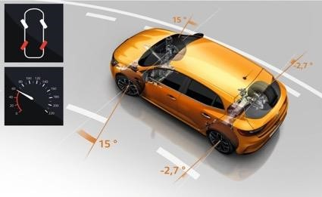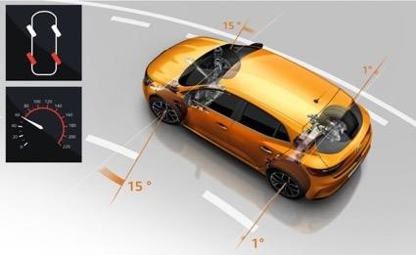

**4CONTROL při rychlosti méně než 60 km/h 4CONTROL při rychlosti nad 60 km/h**

**(při režimu RACE méně než 100 km/ h) (při režimu RACE nad 100 km/h)**

### Pevné základy, přítomné ve všech generacích

Již od první generace modelu Megane R.S., který se objevil v roce 2004, symbolizovala přední náprava s oddělenou těhlicí zkušenosti Renault Sportu v oblasti podvozků a zavěšení. Tato náprava byla původně vyvinuta pro použití v motorsportu, následně byla adaptována pro výkonná vozidla s předním pohonem, obzvláště pokud jsou vybaveny ještě samosvorným diferenciálem.

Přední náprava Nového MEGANE R.S. byla zcela přepracována s cílem přizpůsobit geometrii větší šířce 19“ kol a zvýšit tuhost.

Nový Renault MEGANE R.S. je dostupný se dvěma podvozky: Sport a Cup. Tato nabídka umožňuje zákazníkům volit mezi dvěma druhy jízdních vlastností, každý podvozek se vyznačuje specifickým nastavením zavěšení (pružin, tlumičů, dorazů tlumičů a tuhosti stabilizátoru).

Podvozek Sport nového MEGANE R.S. je navržený tak, aby poskytl maximální efektivitu na silnici a přináší všestrannost na všech druzích povrchu, včetně silnic nejhorší kvality. Přichází s novými tlumiči a elektronicky řízeným systémem přerozdělováním točivého momentu. Tím, že působí nezávisle na brzdy předních kol, umožňuje tato technologie omezit nedotáčivost a optimalizovat trakci na výjezdu ze zatáčky.

Podvozek Cup je určený pro intenzivní sportovní využití a především pro jízdu na okruzích. Přináší o 10% tužší tlumiče a především nový mechanický samosvorný diferenciál Torsen®. Ten má modifikované nastavení v porovnání s předcházející generací a zlepšuje tak jízdní vlastnosti ve všech situacích.:

* Při zpomalování, nižší svornost (25% oproti 30% u Mégane III R.S.) umožňuje vozidlu dosáhnout mnohem přesnější nájezd do zatáčky;
* Při akceleraci, vyšší svornost (45% oproti 38% u Mégane III R.S.) zlepšuje trakci a omezuje nedotáčivost, přirozenou nevýhodu vozidel s předním pohonem.

Uznávaný brzdový systém z Megane III R.S. byl dále vylepšen, poskytuje řidiči větší brzdný účinek, výdrž a tím pádem i větší důvěru za volantem. Poloměr předních brzdových kotoučů byl zvětšen na 355mm (+15 mm v porovnání s předchozí generací). Jako volitelný prvek výbavy je u podvozku Cup možné zvolit bi-materiálové brzdové kotouče (hliník/ocel), které pomáhají snížit hmotnost o 1,8kg na jedno kolo, zatímco zlepšují chlazení při intenzivním brzdění. Nastavení brzdového pedálu se zaměřilo na přesnost dávkování brzdného účinku, což umožňuje řidiči zachovat plnou ovladatelnost vozidla zejména na okruhu.

### Čtyři tlumiče s hydraulickými dorazy

Druhá novinka na podvozku Nového MEGANE R.S. je ukrytá v jeho tlumičích. Renault Sport opět zvedá laťku použitím hydraulických dorazů na všech čtyřech tlumičích.

Tato technologie inspirovaná rallye spočívá v integraci "tlumiče do tlumiče". Jak se blíží konec zdvihu tlumiče, sekundární píst tlumí pohyb kola, než narazí na doraz tlumiče. Hydraulický doraz pohltí energii nárazu, aniž by ji přenesl zpět na kolo - jak by tomu bylo u tradičních dorazů - hydraulické dorazy zabraňují odskakování kola a zabezpečují optimální kontakt mezi pneumatikou a silnicí.

Nejen, že hydraulické dorazy přinášejí zvýšený komfort při každodenních překážkách (rychlostní retardéry, výmoly), ale současně filtrují jevy při vysokých rychlostech:

* U podvozku Sport činí sportovní jízdu mnohem snazší, s nejlepší účinností ve své třídě;
* U podvozku Cup je zajištěn vyšší sportovní výkon díky přesnější jízdě s menší nutností korekcí a menšímu množství rušivých elementů pro řidiče.

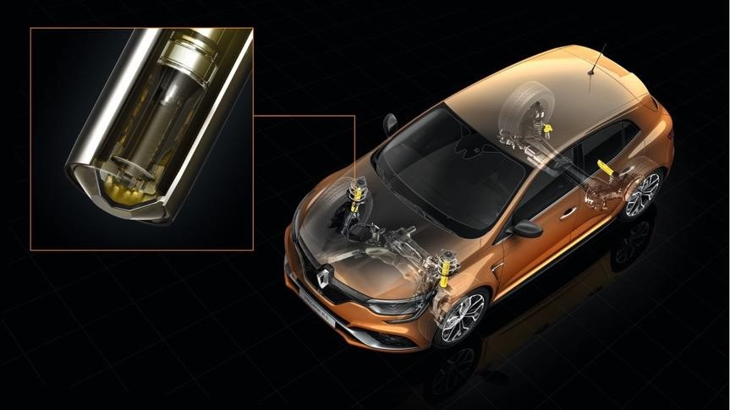

**MEGANE R.S. Již 15 let!**

Megane II R.S. se objevuje na autosalonu ve Frankfurtu v roce 2003 a rozšiřuje tak řadu sportovních vozů značky Renault. Na silnici vyjíždí další rok s motorem o výkonu 225 koní a podvozkem, který je již vybaven přední nápravou s oddělenou těhlicí.

Verze Trophy, vybavená radikálnějším podvozkem, se objevila v roce 2005. O dva roky později byla představena verze F1 Team R26, který vzdává poctu titulům mistra světa značky Renault, a přináší samosvorný diferenciál.

Dobrodružství Megane II R.S. končí v plné kráse v roce 2008 s limitovanou edicí R26.R. odlehčenou o 123 kg, která zajela rekordní čas 8'17 '' na Nürburgring Nordschleife

Třetí generace modelu Megane přebírá štafetu v roce 2009 s motorem o výkonu 250 koní a s ještě osobitějším svalnatým vzhledem včetně předního spojleru ve stylu F1.

Do roku 2016 kariéra Megane III R.S. graduje ve formě limitovaných edicí a stylistických změn. V roce 2011 vyniká verze Trophy s motorem o výkonu 265 koní díky novému rekordu na Nürburgringu (8'07''97). Výkon se nadále zlepšuje s 275 Trophy a 275 Trophy-R (2014). Za volantem této finální verze se Laurent Hurgon dostal pod 8 minut na závodním okruhu Nordschleife s třetím rekordem pro Megane R.S. s časem 7'54''36.

V prvních dvou generacích Mégane R.S. bylo vyrobeno přes 53 000 kusů a prodávaly se nejen v Evropě, ale také v Japonsku, Austrálii, Jižní Africe ... Nový Megane R.S. se objevil poprvé na velké ceně Monaka v roce 2017, sága pokračuje dál.

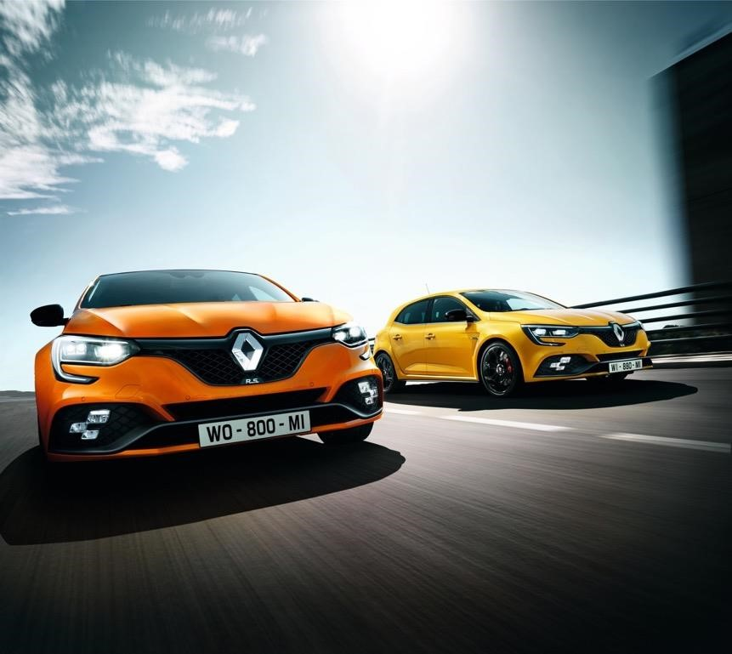

# 02

## MOTOR A PŘEVODOVKY NOVÉ GENERACE

### Zbrusu nový turbo motor 1,8l odvozený od výsledku synergií Aliance

Nový Renault MEGANE R.S. přichází s novou verzí motoru 1.8 turbo s přímým vstřikováním, která je produktem synergií Aliance Renault-Nissan. Tato verze motoru poskytuje výkon 280k (205kW) při 6000ot/min a maximální točivý moment 390Nm je k dispozici od 2400 do 4800ot/min. Klíčovým faktorem pro potěšení z jízdy je točivý moment, jeden z nejlepších v kategorii.

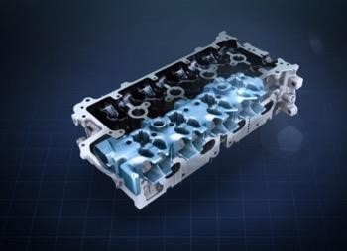Aby se dosáhlo požadovaného výkonu, specialisté na vývoj motorů Renault Sport navrhli zcela novou hlavu válců se zesílenou konstrukcí a účinnějším chlazením, které rozptyluje teplo co nejblíže ke spalovací komoře. Práce na motoru byly svěřeny nejlepším expertům z Renault Sport Cars, Renault Sport Racing a Technocentre Renault. Díky využití výpočetních a simulačních kapacit ze zařízení ve Viry-Châtillon byl čas potřebný pro vývoj zkrácen na rekordních šest měsíců.

Práce se soustředila také na twin scroll turbodmychadlo, které se již používalo u Megane III R.S. Tato technologie zlepšuje točivý moment v nízkých otáčkách.

Pro zvýšení přístupu čerstvého vzduchu do motoru bylo sací potrubí přepracováno s přidáním druhého přívodu vzduchu a nového většího vzduchového filtru.

Stále s cílem zlepšení výkonu těží motor Nového MEGANE R.S. z pokroku v povrchových úprav v rámci motorsportu a světa supersportovních aut, jako je DLC (Diamond Like Carbon) na ventilových zdvihátkách a Mirror Bore Coating pro povrchovou úpravu vnitřku válců.

Tento moderní motor s řetězovým rozvodem také **snížil emise CO2 a spotřebu** (- 11% a -8% ve srovnání s Mégane III R.S.).

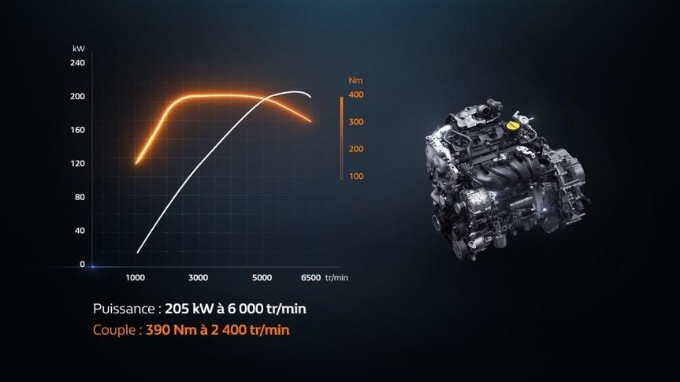

## Verze "TROPHY" na konci roku 2018

Koncem roku 2018 Renault Sport nabídne verzi "Trophy" s motorem o výkonu 300k s maximálním točivým momentem 400Nm. Podvozek Cup, 19" disky kol z lehkých slitin a bi-materiálové brzdové kotouče budou pro tuto verzi standardem.

### Manuální převodovka nebo EDC: možnost volby

Majitelé Megane III R.S. jednoznačně oceňují manuální šestistupňovou převodovku, která proto nadále zůstává k dispozici i na Novém MEGANE R.S.

Nově je volitelně dostupná také šestistupňová dvouspojková převodovka EDC. Aby byla zajištěna dokonalá spolehlivost, byla tato převodovka, která již slouží v řadě Renaultů, zesílena, aby zvládala vysoký točivý moment a vysoké otáčky motoru sportovního vozu. Na základě požadavků na zrychlení a požadovanou maximální rychlost vývojáři Renault Sport nastavili specifické zpřevodování a logiku řazení spojenou s režimy MULTI-SENSE, které se přizpůsobí všem stylům jízdy.

Převodovka EDC disponuje, stejně jako závodní automobily, **řazení pádly pod volantem.** Rychlost řazení závisí na zvoleném režimu MULTI-SENSE:

* **Comfort** a **Normal**: hladké komfortní řazení;
* **Sport**: rychlejší řazení se zesíleným zvukem;
* **Race**: efektivní a nekompromisní s ještě rychlejší změnou převodových stupňů.

V režimech Sport a Race převodovka EDC poskytuje také funkce:

* **Multi Change Down**: v manuálním režimu při brzdění můžete současně podřadit o několik rychlostních stupňů najednou, když podržíte levé pádlo. Při výjezdu ze zatáčky je tak zařazen vždy ten nejlepší rychlostní stupeň.
* **Launch Control**: díky co nejefektivnější práci se spojkami a předpřípravě turbodmychadla je možná okamžitá akcelerace z místa, stejně jako při závodech. V režimu Sport je protiprokluz nastaven tak, aby zabezpečil co nejlepší trakci při akceleraci.

# 03

## KDYŽ DESIGN VYJADŘUJE VÝKON…

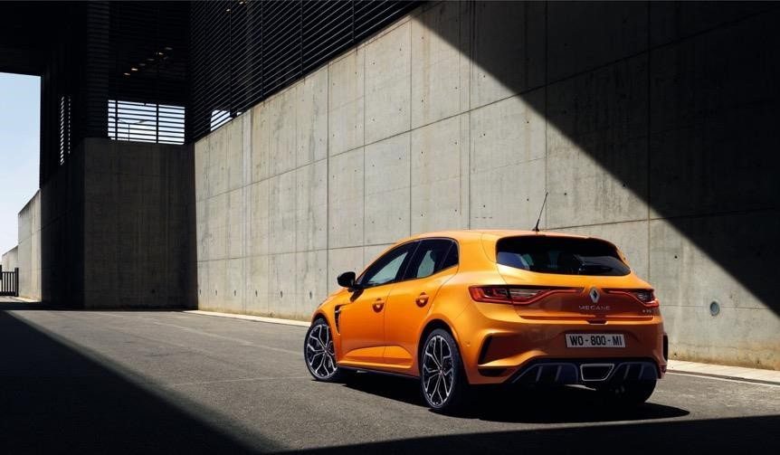

### Širší rozchod kol a prvky převzaté ze světa motorsportu

Svým expresivním a sportovním stylingem Nový MEGANE R.S. přináší design ve jménu výkonu. Specifické boční panely karoserie rozšířují blatníky vpředu o 60 mm a vzadu o 45 mm (ve srovnání s MEGANE GT). Se světlou výškou sníženou o 5 mm ve srovnání s MEGANE GT a novými koly o rozměrech 18 nebo 19 palců vypadá vůz přirozeně agresivnější.

Tento působivý design je násoben mnoha odkazy na svět motoristického sportu, které Nový MÉGANE R.S. ihned řadí do sféry vysoce výkonných automobilů:

* Přední nárazník s širokým přívodem vzduchu a integrovaným spojlerem ve stylu **F1** je charakteristickým znakem designu Renault Sport a symbolem zapojení značky do Formule 1. Její saténový odstín Gun Metal Gray kontrastuje s leskem karoserie;
* Specifická maska chladiče s 3D voštinovým designem odkazuje na Renault Sport;
* Karoserie s výrazně tvarovanými a smyslnými liniemi, která je dědictvím designu aktuální generace Renault MEGANE aje nadále zvýrazněna **rozšířenými rozchody kol vpředu i vzadu**.
* Boční **výdechy** vzduchu, které optimalizují tok proudění vzduchu z podběhů kol;
* Specifický boční práh spojuje přední a zadní část a jeho černá lamela odkazuje na plochou podlahu monopostů Formule 1;
* Zadní spojler je upravený pro zlepšení aerodynamiky. Ke zvýraznění šířky vozu pomáhají vertikální zpětné výdechy, které rovněž přispívají k efektivnějšímu obtékání vzduchu;
* Zadní nárazník integruje difuzor a centrální výfuk MEGANE R.S. zvýrazněný ozdobnou lištou, který je identitárním znakem Meganu R.S.;
* Difuzor disponuje zvýšenou účinností ve srovnání s předchozí generací a zvyšuje přítlak.
* **Brzdové třmeny Brembo**®, s červeně lakovanými třmeny u podvozku Cup, které dokáží nadšenci okamžitě rozpoznat.

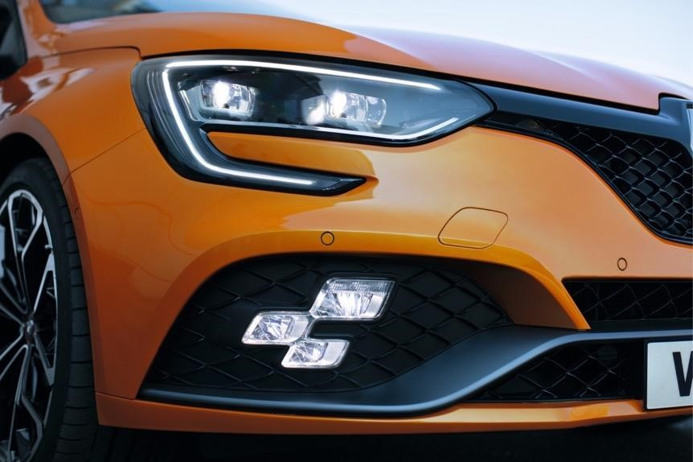

Oranžová Tonic: barva, která Vám vytře zrak!

Nový MEGANE R.S. se vyznačuje také novou emblematickou barvou: Oranžová Tonic obohacuje vzorník barev Renault Sport. Stejně jako žlutá Sirius, i tento nový odstín prošel specifickým vývojem, co se týče lesku a jedinečných odrazů, které zdůrazňují linie automobilu.

V kabině převládá sportovní atmosféra:

* **Sportovní přední sedadla** s integrovanými hlavovými opěrkami, které posilují emoce v kabině;
* Dvojí nabídka čalounění (čalounění tkaninou Carbone nebo Alcantara®2);
* Červené obšití v jinak zcela karbonově šedém interiéru pro sportovní atmosféru;
* **Hliníkové pedálové** a specifická hlavice řadící páky.

Zvláštní pozornost byla věnována tvaru a materiálům sedadel, aby byl nalezen co nejlepší kompromis mezi pohodlím každodenního používání a boční oporou při sportovní jízdě na okruhu.

## VÝKONNOST TOVÁRNY V PALENCII

Závod Renault v Palencii se nachází 235 km severozápadně od Madridu a vyrobil od roku 1995 více než 4 miliony vozů Megane. Díky nedávným investicím do lisovny plechů, karosárny a lakovny závod přijal výzvu nového MÉGANE R.S. Rozšířené blatníky jsou nyní integrovány rovnou do karoserie bez přídavných dílů pro lepší vnímanou kvalitu.

# 04

## TECHNOLOGIE VE SLUŽBĚ VÝKONU

### R.S. Monitor: jednodušší a výkonnější

Komplexně přepracovaná ergonomie, rozšířené funkce. R.S. Monitor je systém palubní telemetrie pro zobrazování jízdních dat a nabízí nový zážitek pro řidiče Nového MEGANE R.S. K dispozici jsou dvě verze:

* Při objednání vozidla je k dispozici R.S. Monitor, který syntetizuje informace z asi čtyřiceti senzorů umístěných ve vozidle. Na dotykovém displeji systému R-Link 2 je možné v reálném čase zobrazit řadu parametrů vozidla: zrychlení, brzdění, úhel volantu, fungování systému 4CONTROL, teploty a tlaky...
* Novinkou v tomto segmentu je R.S. Monitor Expert, který umožňuje natáčet video z jízdy a doplňovat jej telemetrickými daty. Výsledkem jsou pak videa v rozšířené realitě. Tato videa obohacují jízdní zažitky Nového MEGANE R.S. a mohou být okamžitě sdílena na sociálních sítích prostřednictvím aplikací dostupných pro smartphony iOS a Android.

Chceme-li jít s R.S. Monitor Expert ještě dál, zaznamenaná data mohou být exportována na webovou stránku R.S. Replay. Tím je možné vizualizovat jízdu, analyzovat řízení v každém detailu a porovnat je s ostatními uživateli vozů Renault Sport.

### R.S. Vision: Vysoce výkonné osvětlení od Renault Sport

Multireflektorový přídavný Full LED světelný systém R.S. Vision, který se poprvé objevil na Novém CLIO R.S., se nyní sériově objevuje také u Nového MEGANE R.S. Grafika reflektorů ve tvaru šachovnicové vlajky je umístěna v předním nárazníku na obou stranách spojleru ve stylu F1.

R.S. Vision, unikátní řešení v tomto segmentu trhu, splňuje potřebu výkonného a efektivního osvětlení v souladu s dalšími technologiemi Nového MEGANE R.S.

Zařízení je vybaveno devíti LED diodami na jeden blok. Tento systém seskupuje čtyři funkce vysoce výkonného osvětlení: obrysová světla, světlomety pro přisvěcování do zatáčky (funkce cornering), přední mlhové světlomety a pomocné dálkové světlomety.

S rozsahem 460 metrů4 (+ 17% ve srovnání s Mégane III R.S.) dálková světla dokonale doplňují hlavní světlomety s technologií Full LED. Poprvé zde světelný podpis ve tvaru C integruje také směrová světla.

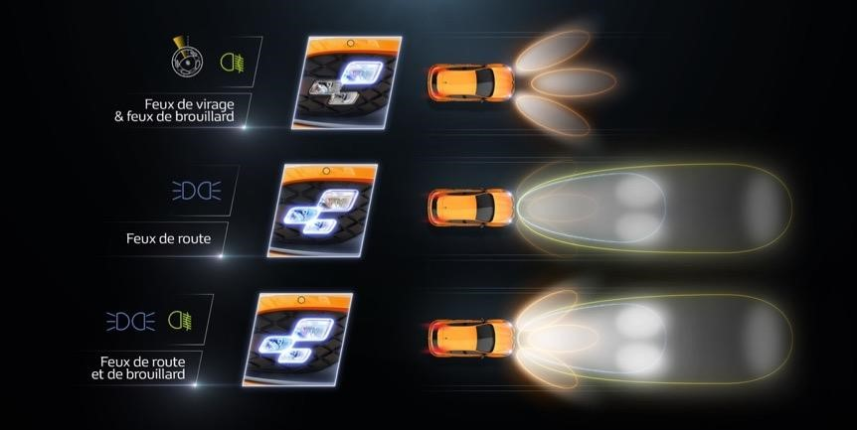

### MULTI-SENSE: zážitek ze sportovního vozu ušitý na míru

Systém MULTI-SENSE umožňuje personalizovat zážitek z jízdy podle aktuálních okolností. Nastavuje reakci motoru, mapování plynového pedálu, logiku i rychlost řazení a tuhost řízení. K dispozici je pět režimů:

* **Comfort:** specifické nastavení reakce motoru a logiky řazení, které snižují spotřebu paliva;
* **Normal:** rovnováha mezi pohodlím, akustikou a bezpečností, s nastavením ESP, které je ideální pro každodenní použití;
* **Sport**: sportovnější temperament, který kombinuje živější reakce a příjemně zvýrazněný zvuk motoru, tužší řízení a benevolentnější nastavení ESP;
* **Race**: pro použití v okruhu, systém ESP zcela deaktivován a nastavení systému 4CONTROL poskytuje ještě větší agilitu;
* **Perso**: personalizace nastavení jednotlivých parametrů a asistenčních systémů dle požadavků řidiče

Různé režimy jsou dostupné na dotykovém panelu R-Link 2. Tlačítko R.S. Drive nabízí zkratku k režimům Sport (krátké stisknutí) a Race (dlouhé stisknutí).

### Technologie ve službách všestrannosti

Nový Renault MEGANE R.S., sportovní vůz s mimořádnými výkony, je současně **všestranný a dokonale využitelný v každodenním životě**.

Pro pohodlí a bezpečnost řidiče a spolucestujících je vůz vybaven všemi špičkovými technologiemi, které zdědil od standardních provedení Renault MEGANE:

* Výsuvný **Head-Up Displej**, který zobrazuje informace týkající se rychlosti, navigace a jízdních asistentů;
* Desítku **pokročilých asistenčních systémů řidiče** (ADAS), včetně adaptivního tempomatu (ACC), aktivního nouzového brzdění (AEBS), varování o bezpečné vzdálenosti (DW), rozpoznávání dopravních značek s upozorněním na rychlostní omezení (OSP s TSR), systém sledování mrtvého úhlu (BSW), couvací kamery a parkovací asistent (Easy Park Assist)...
* Multimediální systém R-Link 2 s online připojením a dotykovým displejem - formát 7'' ve vodorovném uspořádání nebo 8,7“ ve vertikálním uspořádání - pro správu všech systémů vozidla: aktivace jízdních asistentů, správa režimů MULTI-SENSE, R.S. Monitor...
* **Audiosystém vyvinutý ve spolupráci s inženýry Bose®,** sestávající ze středového reproduktoru vpředu, dalších osmi reproduktorů v kabině a subwooferu integrovaného do zavazadlového prostoru, který poskytuje přesný, ​​čistý a vyvážený zvuk.